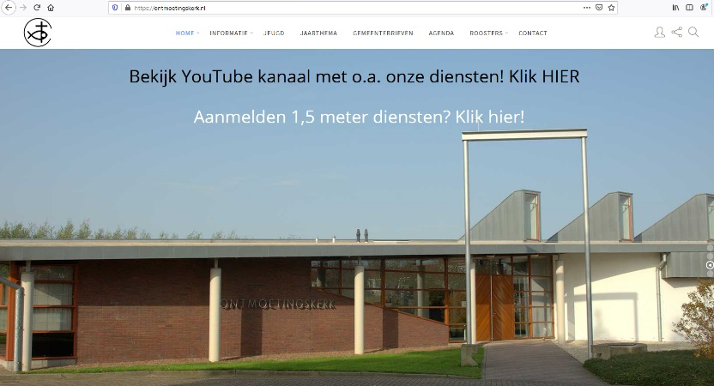
Aanmelden 1,5 meterdiensten
Fijn om u binnenkort weer te kunnen begroeten in de Ontmoetingskerk!
In deze coronaperiode is vooraf aanmelden noodzakelijk. Aanmelden gaat per huishouden, per dienst.
Via de website www.ontmoetingskerk.nl kunt u zich (op uw smartphone, tablet, computer of laptop) eenvoudig aanmelden voor de diensten.
Werkwijze aanmelden:
- Vul uw naam en e-mailadres in (indien u voor iemand anders aanmeldt, graag naam van degene die de dienst wil bezoeken opgeven)
- Geef per dienst aan met hoeveel personen u komt (uit 1 huishouden). Aantal kinderen voor oppas (0-4 jaar) en kinderwoorddienst (kwd) (groep 1 t/m 8) apart opgeven.
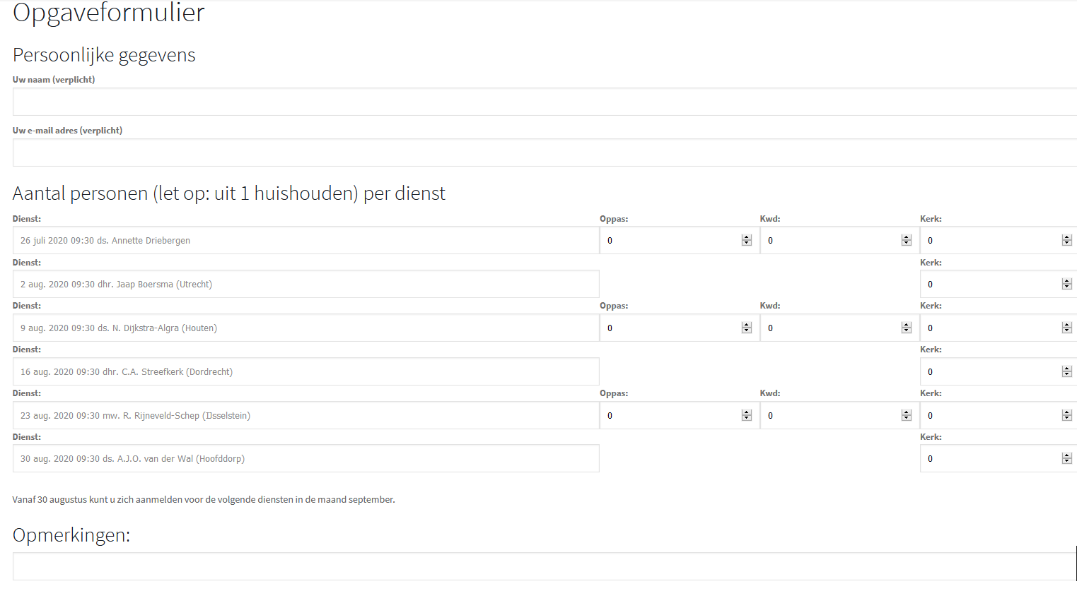Aanmelden is mogelijk tot vrijdagavond 24:00 uur. Daarna zal bekeken worden of er voldoende plaats is. U kunt zich in één keer opgeven voor de hele zomerperiode of per week aanmelden.
U ontvangt de zaterdag voor de dienst altijd een bevestigingsmail (niet ontvangen? check svp uw spambox).
U kunt de diensten ook thuis volgen via www.ontmoetingskerk.nl of https://kerkdienstgemist.nl/stations/301.
Bij gezondheidsklachten vragen we u om thuis te blijven.
Afmelden kan via scriba@ontmoetingskerk.nl.
Wie geen toegang heeft tot internet kan contact opnemen met iemand van het wijkteam of met de scriba Caroline Vreugdenhil 06-50234877.
WELKOM allemaal!

